**การพัฒนาโปรแกรมคอมพิวเตอร์สำหรับรายงานผลการวิเคราะห์คุณภาพน้ำสำหรับห้องปฏิบัติการที่ให้บริการด้านสิ่งแวดล้อมภาครัฐและเอกชน**

**เศกสรรค์ ว่อง**

**นักศึกษาระดับปริญญาโท สาขาวิชาการจัดการสิ่งแวดล้อม มหาวิทยาลัยราชภัฏสวนสุนันทา**

**E-mail: nysandee@gmail.com**

**บทคัดย่อ**

ปัจจุบันการรายงานผลวิเคราะห์คุณภาพน้ำของห้องปฏิบัติการส่วนใหญ่ใช้โปรแกรม Microsoft Word หรือ Microsoft Excel ในการรายงานผล ซึ่งใช้เวลานาน มีความยุ่งยาก ผิดพลาดสูง ยากในการสืบค้นย้อนหลัง ผู้วิจัยได้พัฒนาโปรแกรมรายงานผลวิเคราะห์คุณภาพน้ำเพื่อครอบคลุมถึง 1) กระบวนการเก็บตัวอย่าง 2) การบันทึกผลการวิเคราะห์โดยเจ้าหน้าที่ห้องปฏิบัติการโดยตรง 3) การตรวจสอบความถูกต้องของผลการวิเคราะห์แต่ละพารามิเตอร์แบบอัตโนมัติ และ 4) การสร้างรายงานผลวิเคราะห์อิเล็กทรอนิกส์ได้หลากหลายรูปแบบได้ทันที สามารถลดความผิดพลาดของตัวบุคคล ลดระยะเวลาออกรายงานและการสืบค้นย้อนหลัง การพัฒนาโปรแกรมสอดคล้องกับความต้องการของหน่วยงานราชการที่เกี่ยวข้องกับห้องปฏิบัติการด้านสิ่งแวดล้อมได้แก่ กรมวิทยาศาสตร์บริการ (DSS) กรมโรงงานอุตสาหกรรม (DIW) กรมควบคุมมลพิษ (PCD) สำนักงานนโยบายและแผนทรัพยากรธรรมชาติและสิ่งแวดล้อม (ONEP) รวมถึงความต้องการของมาตรฐาน ISO/IEC 17025 ผู้วิจัยเลือกใช้ Visual FoxPro และ Microsoft SQL Server 2016 เป็นเครื่องมือในการพัฒนาโปรแกรม สถิติที่ใช้คือค่าเฉลี่ยและค่าเบี่ยงเบนมาตรฐาน เพื่อนำมาใช้ประเมินคุณภาพของโปรแกรม 5 ด้านคือ ความสอดคล้อง ความน่าเชื่อถือ การใช้งาน ความปลอดภัยและประสิทธิภาพ โดยนำมาใช้กับผู้ใช้งานทุกระดับและผู้เชี่ยวชาญทั้งด้านระบบงานคอมพิวเตอร์และด้านระบบวิเคราะห์คุณภาพน้ำภาครัฐและเอกชน ผลการวิจัยพบว่า โปรแกรมรายงานผลการวิเคราะห์คุณภาพน้ำสามารถทำงานได้สอดคล้องตามความต้องการข้างต้นและมีประสิทธิภาพของโปรแกรมทุกด้านอยู่ในเกณฑ์ดีมาก ค่าเฉลี่ยคือ 4.61 ที่ S.D.=0.51

**คำสำคัญ:** การประเมินคุณภาพของโปรแกรม, การพัฒนาโปรแกรมคอมพิวเตอร์, รายงานผลวิเคราะห์คุณภาพน้ำ

**The Development Of Computer Program For Water Quality Analysis Report Of Public And Private Environmental Service Laboratories**

**Sekson Wong**

**Master's degree student, Department of Environmental Management Suan Sunandha Rajabhat University**

**E-mail: nysandee@gmail.com**

**ABSTRACT**

Currently, most laboratory water quality analysis reports use Microsoft Word or Microsoft Excel to report results which caused a long cycle time, complications, high error, and lack of traceability. The researcher has developed a Water Quality Analysis Report (WQAR) program to 1) incorporate a sampling collection process, 2) direct recording of analysis results by laboratory staff, 3) validation of individual parameter analysis results, and 4) instantaneous generating of electronic reports in a variety of formats. The program can minimize personal mistakes and also decrease the cycle time of reporting and traceability. The WQAR was developed based on the requirements of laboratories and relevant government agencies including the Department of Science Service (DSS), Department of Industrial Works (DIW), Department of Pollution Control (PCD), Office of Natural Resources and Environmental Policy and Planning (ONEP) including ISO/IEC 17025 requirements. Visual FoxPro and Microsoft SQL Server 2016 were applied as the development tool.

The researcher used Mean ($\overline{x}$) and Standard Deviation (S.D.) as a statistical tool to assess the 5 aspects (Conformity, Reliability, Usability, Security, and Efficiency) of WQAR quality. The program has been assessed by all levels of user including reporter, approval, laboratory owner, and experts in computer systems and the water quality analysis sector. The results showed that the WQAR was able to meet the laboratory requirements. The average program efficiency in all aspects was in a very good level where the mean ($\overline{x}$) was 4.61 with the S.D. of 0.51.

**Keywords:** Software Development, Program Quality Assessment, Water Quality Analysis Report

**บทนำ**

ปัญหาเรื่องมลพิษด้านสิ่งแวดล้อมนับเป็นปัญหาที่มีความสำคัญที่หลายฝ่ายให้ความสนใจ เช่น มลพิษทางน้ำ อากาศ เสียง ฝุ่น แรงสั่นสะเทือน เป็นต้น มลพิษทางน้ำ นับเป็นหนึ่งปัญหาที่ส่งผลกระทบโดยตรงต่อสภาพแวดล้อมเป็นอย่างมาก ไม่ว่าจะเป็นในภาคการอุปโภคบริโภค ภาคคมนาคมขนส่ง ภาคอุตสาหกรรม ด้านระบบนิเวศน์ เป็นต้น การตรวจสอบคุณภาพน้ำจากแหล่งกำเนิด นับเป็นมาตรการอย่างหนึ่งที่หน่วยงานภาครัฐที่เกี่ยวข้องให้ความสำคัญ หน่วยงานที่ทำหน้าที่ในการตรวจสอบคุณภาพน้ำ เพื่อให้เป็นไปตามข้อกำหนดของหน่วยงานราชการคือ ห้องปฏิบัติการวิเคราะห์ด้านสิ่งแวดล้อม

ห้องปฏิบัติการวิเคราะห์ด้านสิ่งแวดล้อมที่ทำหน้าที่ทดสอบและวิเคราะห์คุณภาพน้ำ ประกอบด้วยสองส่วน คือห้องปฏิบัติการวิเคราะห์เอกชน ซึ่งต้องขึ้นทะเบียนกับกรมโรงงานอุตสาหกรรม มีวัตถุประสงค์หลักเพื่อรับจ้างวิเคราะห์ตัวอย่างทั่วไป ตามประกาศระเบียบกรมโรงงานอุตสาหกรรมว่าด้วยการขึ้นทะเบียนห้องปฏิบัติการวิเคราะห์เอกชน พ.ศ. ๒๕๖๐ และอีกประเภทคือ ห้องปฏิบัติการวิเคราะห์ภาครัฐที่ไม่ต้องขึ้นทะเบียน ส่วนใหญ่เป็นห้องปฏิบัติการของสถาบันอุดมศึกษาของรัฐและในกำกับของรัฐ

รายงานผลวิเคราะห์คุณภาพน้ำ ต้องสามารถตอบสนองความต้องการของลูกค้าของห้องปฏิบัติการวิเคราะห์ ทั้งหน่วยงานภาครัฐที่กำกับดูแลเช่น กรมวิทยาศาสตร์บริการ กรมโรงงานอุตสาหกรรม สำนักงานนโยบายและแผนทรัพยากรธรรมชาติและสิ่งแวดล้อม (สผ.) กรมควบคุมมลพิษ หรือ องค์การปกครองส่วนท้องถิ่น (อปท.) และหน่วยงานเอกชนได้แก่ ลูกค้าของห้องปฏิบัติการวิเคราะห์เอง

ปัจจุบันทั้งในและต่างประเทศ มีการประยุกต์ใช้งานโปรแกรมสำเร็จรูปในการออกรายงานผลวิเคราะห์คุณภาพน้ำ โดยการนำเอาโปรแกรมจัดการสำนักงานทั่วไปมาประยุกต์ใช้งาน ห้องปฏิบัติการส่วนใหญ่นิยมใช้โปรแกรมประมวลผลคำ (Microsoft Word) หรือ โปรแกรมตารางงาน (Microsoft Excel) ในการออกผล หรือถ้าเป็นโปรแกรมสำเร็จรูปในการจัดการระบบสำนักงานมีราคาค่อนข้างสูงและไม่สามารถตอบสนองความต้องการส่วนใหญ่ของผู้ใช้ได้

กระบวณการออกผลวิเคราะห์คุณภาพน้ำ เริ่มต้นด้วยการสร้างแบบฟอร์มใบเก็บตัวอย่างน้ำ กรอกข้อมูลพื้นฐานตัวอย่างน้ำที่ได้รับ ข้อมูลห้องปฏิบัติการ ข้อมูลลูกค้า ทำการวิเคราะห์ผล จากนั้นนำผลวิเคราะห์กรอกลงแบบฟอร์มรายงานผลวิเคราะห์คุณภาพน้ำ อ้างอิงมาตรฐานต่างๆ เช่น มาตรฐานคุณภาพน้ำทิ้งอาคารประเภทต่างๆ ของกรมควบคุมมลพิษ มาตรฐานคุณภาพน้ำทิ้งโรงงาน กรมโรงงานอุตสาหกรรม ซึ่งการอ้างถึงค่ามาตรฐานต่างๆ คำจำกัดความต่างๆ ตามความต้องการของหน่วยงานราชการ มีโอกาสทำให้เกิดความผิดพลาดได้ง่าย ซึ่งกระบวนการที่กล่าวข้างต้นทำงานด้วยมือ ใช้หลักความเข้าใจและประสบการณ์ของเจ้าหน้าที่รายงานผล ทำให้กระบวณการออกผลการวิเคราะห์คุณภาพน้ำใช้เวลานาน 2-3 ชั่วโมง

การพัฒนาโปรแกรมที่สอดคล้องกับความต้องการของมาตรฐาน ISO/IEC 17025 นับว่ามีความจำเป็นอย่างยิ่ง เนื่องจากปัจจุบัน ห้องปฏิบัติการวิเคราะห์ด้านสิ่งแวดล้อมต้องขึ้นทะเบียนมาตรฐานดังกล่าว ISO/IEC 17025 ข้อ 7.8 ว่าด้วยเรื่อง “การรายงานผล” อันได้แก่ การทวนสอบผลและอนุมัติก่อนออกรายงาน วิธีทดสอบ การชี้บ่งตัวอย่าง การเปลี่ยนแปลง/แก้ไข หรือออกรายงานใหม่ ซึ่งโปรแกรมที่พัฒนาขึ้นจะต้องสามารถตอบสนองความต้องการข้างต้นของ ISO/IEC 17025 ได้อย่างครบถ้วน

ผู้วิจัยมีแนวคิดในการพัฒนาโปรแกรมคอมพิวเตอร์เพื่อใช้ในการรายงานผลวิเคราะห์คุณภาพน้ำโดยใช้โปรแกรม Microsoft SQL Server เป็นตัวจัดการฐานข้อมูล ใช้โปรแกรม Visual FoxPro เป็นภาษาคอมพิวเตอร์ที่ใช้ในการพัฒนา เนื่องจากมีขีดความสามารถในการพัฒนาที่เพียงพอ สามารถทำงานได้ดีกับตัวจัดการฐานข้อมูลข้างต้น อีกทั้งเป็น Freeware ไม่มีต้นทุนเรื่องลิขสิทธิ์โปรแกรม ครอบคลุมความต้องการของมาตรฐาน ISO/IEC 17025 และสามารถลดกระบวณการทำงานที่ทำซ้ำๆ เช่น 1)ลดการเสียเวลาในการการควบคุมหมายเลขเอกสารต่างๆ เช่น หมายเลขใบรับ-ส่งตัวอย่าง หมายเลขผลการวิเคราะห์ 2)แบบฟอร์มใบเก็บตัวอย่าง 3)ฟังก์ชั่นการบริหารจัดการข้อมูลห้องปฏิบัติการ/ข้อมูลลูกค้า 4)ข้อมูลการอ้างอิงมาตรฐานต่างๆ อีกทั้งฟังก์ชั่นที่อำนวยความสะดวกในการบันทึกค่าผลการวิเคราะห์ โดยอ้างอิงจากข้อมูลใบเก็บตัวอย่างน้ำที่ดำเนินการข้างต้น ผู้วิจัยหวังเป็นอย่างยิ่งว่า โปรแกรมที่พัฒนาขึ้นสามารถลดระยะเวลาในการออกผลวิเคราะห์คุณภาพน้ำได้เป็นอย่างมาก อีกทั้งจะเป็นต้นแบบโปรแกรมออกผลวิเคราะห์ให้กับห้องปฏิบัติสิ่งแวดล้อมที่ให้บริการตรวจวัดคุณภาพน้ำได้อย่างกว้างขวางต่อไป

**วัตถุประสงค์การวิจัย**

1. เพื่อพัฒนาโปรแกรมคอมพิวเตอร์สำหรับรายงานผลการวิเคราะห์คุณภาพน้ำในห้องปฏิบัติการด้านสิ่งแวดล้อม
2. เพื่อประเมินคุณภาพของโปรแกรมคอมพิวเตอร์สำหรับรายงานผลการวิเคราะห์คุณภาพน้ำในห้องปฏิบัติการด้านสิ่งแวดล้อม

**สมมติฐานการวิจัย**

คุณภาพของโปรแกรมคอมพิวเตอร์สำหรับรายงานผลการวิเคราะห์คุณภาพน้ำในห้องปฏิบัติการด้านสิ่งแวดล้อม อยู่ในระดับดี

**วิธีดำเนินการวิจัย**

**1. ประชากรและกลุ่มตัวอย่าง**

1.1 กลุ่มประชากรที่ใช้ในการพัฒนาโปรแกรม ห้องปฏิบัติการวิเคราะห์เอกชน บริษัท วอเตอร์ อินเด็กซ์ แอนด์ คอนซัลแทนท์ จำกัด และห้องปฏิบัติการวิเคราะห์ภาครัฐ ห้องปฏิบัติการภาควิชาสิ่งแวดล้อม คณะวิทยาศาสตร์และเทคโนโลยี มหาวิทยาลัยราชภัฏสวนสุนันทา

1.2 กลุ่มประชากรที่ใช้ในการประเมินคุณภาพของโปรแกรม ใช้วิธีการเจาะจง

1.2.1 ผู้ใช้งาน ประกอบด้วย เจ้าหน้าที่รายงานผลวิเคราะห์คุณภาพน้ำ 3 ท่าน ผู้มีอำนาจลงนามผลวิเคราะห์คุณภาพน้ำ 3 ท่าน โดยมีคุณสมบัติคือ ต้องสำเร็จการศึกษาขั้นต่ำระดับปริญญาตรีหรือเทียบเท่า ทำหน้าที่ลงนามในรายงานผลวิเคราะห์ และมีประสบการณ์ในตำแหน่งดังกล่าว ไม่น้อยกว่า 2 ปีและผู้บริหารองค์กร 3 ท่าน

1.2.2 ผู้เชี่ยวชาญ ประกอบด้วย ผู้เชี่ยวชาญด้านระบบงานคอมพิวเตอร์ 3 ท่าน ผู้เชี่ยวชาญด้านระบบการวิเคราะห์คุณภาพน้ำในภาครัฐ 3 ท่าน และผู้เชี่ยวชาญด้านระบบการวิเคราะห์คุณภาพน้ำในภาคเอกชน 3 ท่าน โดยมีคุณสมบัติคือ ต้องสำเร็จการศึกษาขั้นต่ำระดับปริญญาตรีหรือเทียบเท่า และมีประสบการณ์ในด้านดังกล่าวไม่น้อยกว่า 5 ปี

**2. เครื่องมือที่ใช้ในการเก็บรวบรวมข้อมูล**

เครื่องมือที่ใช้ในการวิจัยแบ่งออกเป็น 2 ส่วน ได้แก่ เครื่องมือในการพัฒนาโปรแกรม และแบบสอบถามเพื่อประเมินคุณภาพของโปรแกรม โดยมีรายละเอียดของเครื่องมือแต่ละส่วนดังนี้

2.1 เครื่องมือในการพัฒนาโปรแกรม

2.1.1 โปรแกรมที่ใช้ในการบริหารจัดการฐานข้อมูลคือ Microsoft SQL Server 2016

2.1.2 โปรแกรมที่ใช้ในการเขียนโปรแกรมคือ Visual Fox Pro

2.1.3 โปรแกรม Adobe Acrobat (Script) เพื่อใช้ในการสร้างรายงานอิเล็คทรอนิกส์ (e-Report)

2.1.4 เครื่องพิมพ์ (Printer) เพื่อใช้ในการทดลองพิมพ์รายงาน (Hardcopy Report)

2.1.5 ขั้นตอนการดำเนินงาน (Process Flowchart)

2.1.6 วงจรการพัฒนาระบบ (System Development Life Cycle : SDLC)

2.2 แบบสอบถามเพื่อประเมินคุณภาพของโปรแกรม

แบบสอบถามที่ใช้ในการประเมินคุณภาพของโปรแกรมวิจัยครั้งนี้แบ่งออกได้เป็น 3 ตอน ประกอบด้วยข้อมูลดังนี้

**ตอนที่ 1** ข้อมูลทั่วไป เป็นการสอบถามเกี่ยวกับข้อมูลผู้ประเมินคุณภาพของโปรแกรมได้แก่

1. ข้อมูลของผู้ประเมิน (ชื่อ ตำแหน่ง เพศ อายุ หน่วยงานสังกัด )
2. วุฒิการศึกษา/ประสบการณ์

**ตอนที่ 2** คุณภาพของโปรแกรม โดยข้อมูลเกี่ยวกับคุณภาพของโปรแกรมรายงานผลวิเคราะห์คุณภาพน้ำทั้ง 5 ด้านได้แก่

1. คุณภาพด้านความสอดคล้อง (Conformity)

2. คุณภาพด้านความน่าเชื่อถือ (Reliability)

3. คุณภาพด้านการใช้งาน (Usability)

4. คุณภาพด้านความปลอดภัย (Security)

5. คุณภาพด้านประสิทธิภาพ (Efficiency)

โดยใช้คำถามแบบปลายปิด (Closed-end question) โดยการวัดเป็นสเกลอันตรภาคชั้น (Interval scale) มีคำตอบให้เลือก 5 ระดับ ใช้ระดับที่มีค่าตั้งแต่ 1.00-5.00) การแปลผลโดยการวิเคราะห์คะแนนที่ได้จากการตอบแบบสอบถามตามหลักการแบ่งอันตรภาคชั้นดังนี้

อันตรภาคชั้น = คะแนนสูงสุด – คะแนนต่ำสุด = 5 - 1 = 0.8

จำนวนชั้น 5

ระดับการให้คะแนนเฉลี่ยในแต่ขั้นตอนมีดังนี้

คะแนนเฉลี่ย 4.21 – 5.00 หมายถึง ดีมาก

คะแนนเฉลี่ย 3.41 – 4.20 หมายถึง ดี

คะแนนเฉลี่ย 2.61 – 3.40 หมายถึง ปานกลาง

คะแนนเฉลี่ย 1.81 – 2.60 หมายถึง น้อย

คะแนนเฉลี่ย 1.00 – 1.80 หมายถึง น้อยที่สุด

**ตอนที่ 3** ข้อเสนอแนะการใช้โปรแกรม

เป็นคำถามปลายเปิด (Open – end questions) เพื่อเปิดโอกาสให้ผู้ตอบแบบสอบถามได้เสนอแนะข้อบกพร่องหรือข้อแนะนำเพิ่มเติมในการใช้โปรแกรม

การตรวจสอบคุณภาพเครื่องมือ

เครื่องมือที่ใช้ในการวิจัยครั้งนี้เป็นแบบสอบถามมีขั้นตอนการสร้างและหาคุณภาพของเครื่องมือดังต่อไปนี้

1. ศึกษาจากเอกสารและงานวิจัยที่เกี่ยวข้องต่างๆ จากนั้นนำข้อมูลทั้งหมดมาสังเคราะห์และสร้างแบบสอบถามให้ครอบคลุมตามกรอบของการวิจัย

2. จัดทำข้อคำถามอิงตามกรอบแนวคิดของการวิจัย

3. ตรวจสอบคุณภาพของเครื่องมือ เพื่อหาค่าความเที่ยงตรงของเนื้อหา (Content Validity) โดยนำเสนอแบบสอบถามกับอาจารย์ที่ปรึกษาเพื่อตรวจสอบสำนวนภาษา และเนื้อหาสาระของแบบสอบถาม จากนั้น ปรับปรุงตามข้อเสนอแนะของอาจารย์ที่ปรึกษา นำเสนอให้ผู้เชี่ยวชาญ/ผู้ทรงคุณวุฒิ 3 ท่านพิจารณา ท้ายที่สุด นำแบบสอบถามที่ผู้เชี่ยวชาญ/ผู้ทรงคุณวุฒิตรวจสอบมาวิเคราะห์ความสอดคล้องของความเที่ยงตรงเชิงเนื้อหา (IOC) โดยใช้เกณฑ์การคัดเลือกข้อที่มีค่า IOC > 0.50 และแก้ไขปรับปรุงข้อที่ไม่ถึงเกณฑ์ตามคำแนะนำของผู้เชี่ยวชาญ/ผู้ทรงคุณวุฒิและเสนอกรรมการที่ปรึกษาวิทยานิพนธ์ตรวจสอบอีกครั้งหนึ่ง

4. ตรวจสอบความน่าเชื่อถือของแบบสอบถามโดยการนำเสนอและทดลองใช้โปรแกรมรายงานผลวิเคราะห์คุณภาพน้ำกับเจ้าหน้าที่ห้องปฏิบัติการสิ่งแวดล้อมภาครัฐและภาคเอกชนจำนวน 9 ท่าน โดยการกำหนดคุณสมบัติผู้ใช้งานระดับปฏิบัติการในการออกผลวิเคราะห์ ซึ่งต้องเป็นผู้ที่จบอนุปริญญาเป็นอย่างต่ำ มีประสบการในการณ์ทำงาน 2 ปีขึ้นไป ในส่วนของผู้ใช้งานระดับกลางซึ่งมีอำนาจลงนามในรายงาน ซึ่งต้องเป็นผู้ที่จบปริญญาเป็นอย่างต่ำ มีประสบการในการณ์ทำงาน 2 ปีขึ้นไป และผู้เชี่ยวชาญระบบคอมพิวเตอร์ ผู้เชี่ยวชาญระบบการวิเคราะห์คุณภาพน้ำภาครัฐและภาคเอกชน โดยกำหนดคุณสมบัติผู้เชี่ยวชาญต้องเป็นผู้ที่จบปริญญาตรีขึ้นไป มีประสบการในการณ์ 5 ปีขึ้นไป

**3. การเก็บรวบรวมข้อมูล**

1. ทดลองใช้โปรแกรมที่พัฒนาขึ้นกับกลุ่มตัวอย่าง 9 ท่านและประเมินคุณภาพของโปรแกรมด้วยแบบสอบถามพร้อมรวบรวมข้อเสนอแนะนำเสนอต่ออาจารย์ที่ปรึกษาและผู้ทรงคุณวุฒิและทำการแก้ไข

2. นำโปรแกรมที่แก้ไขสมบูรณ์ไปใช้กับกลุ่มตัวอย่างห้องปฏิบัติการวิเคราะห์ตามข้อ 1.1

3. ประเมินคุณภาพของโปรแกรมกับกลุ่มตัวอย่างตามข้อ 1.2

4. ประมวลผลคุณภาพโปรแกรมโดยใช้สถิติพรรณนาในการแจกแจงคุณภาพของโปรแกรมทั้ง 5 ด้าน คือ ด้านความสอดคล้อง ด้านความน่าเชื่อถือ ด้านการใช้งาน ด้านความปลอดภัยและด้านประสิทธิภาพ โดยการหาค่าเฉลี่ยและค่าเบี่ยงเบนมาตรฐาน

5. สรุปผลการประเมินคุณภาพโปรแกรม

**4. การวิเคราะห์ข้อมูลและสถิติที่ใช้**

สถิติที่ใช้ในการวิเคราะห์การประเมินคุณภาพของโปรแกรม ผู้วิจัยใช้สถิติเชิงพรรณนา (Descriptive Statistics) การวัดค่ากลางของข้อมูลใช้ค่าเฉลี่ยเลขคณิต (Arithmetic Mean) การวัดการกระจายของข้อมูลใช้ส่วนเบี่ยงเบนมาตรฐาน (Standard Deviation) เพื่อแจกแจงคุณภาพทั้ง 5 ด้านของโปรแกรมโดยการหาค่าเฉลี่ยและค่าเบี่ยงเบนมาตรฐานดังนี้

4.1 หาค่าเฉลี่ยคะแนนกลุ่มตัวอย่าง ( $\overline{x}$)

$\overline{x}$ = $\frac{ƩX}{n}$

$\overline{x}$ แทน ค่าเฉลี่ย

ƩX แทน ผลรวมของคะแนนทั้งหมดของกลุ่ม

n แทน จำนวนของคะแนนในกลุ่ม

4.2 หาค่าเบี่ยงเบนมาตรฐาน (S.D)

S.D. = $\sqrt{\frac{\sum{{\left( x-\overline{x} \right)}^{2}}}{n-1}}$

โดยตั้งสมมติฐานคือ

H0 คุณภาพของโปรแกรมคอมพิวเตอร์สำหรับรายงานผลการวิเคราะห์คุณภาพน้ำในห้องปฏิบัติการด้านสิ่งแวดล้อม อยู่ในระดับดีเป็นอย่างน้อย

จากนั้น ทำการวิเคราะห์ข้อเสนอแนะจากผู้ตอบแบบสอบถาม โดยนำข้อมูลจากแบบสอบถามปลายเปิดมารวบรวมและใช้วิเคราะห์เชิงเนื้อหา (Content Analysis) และนำข้อมูลที่ได้จากการวิเคราะห์ทั้งหมด สรุปผลระดับคุณภาพของโปรแกรมและข้อเสนอแนะต่างๆ ในการใช้งานโปรแกรมออกผลวิเคราะห์คุณภาพน้ำมากลั่นกรอง/ตรวจสอบความถูกต้องของข้อเสนอแนะนำเสนอต่ออาจารย์ที่ปรึกษาและผู้เชี่ยวชาญ/ผู้ทรงคุณวุฒิ และน้อมนำข้อเสนอแนะส่วนที่ถูกต้องนำมาปรับปรุงแก้ไขโปรแกรมให้ได้เวอร์ชั่นที่สมบูรณ์ที่สุด เพื่อดำเนินการติดตั้งให้กับหน่วยงานหรือองค์กรที่สนใจในโอกาสต่อไป

**ผลการวิจัย**

จากการวิจัยพบว่า โปรแกรมคอมพิวเตอร์สำหรับรายงานผลการวิเคราะห์คุณภาพน้ำในขั้นต้น (Trial Run) โดยส่วนใหญ่สามารถทำงานได้อย่างถูกต้อง สอดคล้องกับความต้องการของผู้ใช้งานและหน่วยงานราชการ แต่กระนั้นยังพบข้อบกพร่องในส่วนของความต้องการของหน่วยงานราชการที่เปลี่ยนไปตามประกาศกระทรวงที่เปลี่ยนไป ผู้วิจัยแก้ปัญหาดังกล่าวด้วยการปรับปรุงฐานข้อมูลความต้องการของหน่วยงานราชการที่เปลี่ยนไปให้เป็นข้อมูลล่าสุด และเพิ่มเติมการทำงานโดยให้เจ้าหน้าที่ธุรการขององค์กร สามารถปรับปรุงข้อมูลได้เองเพื่อลดข้อผิดพลาดดังกล่าว

ทั้งนี้โปรแกรมในขั้นต้นสามารถลดขั้นตอนการทำงานที่ซับซ้อนได้อย่างมีประสิทธิภาพ รองรับการสืบค้นข้อมูลย้อนหลังได้อย่างมีประสิทธิภาพ สามารถลดความผิดพลาดอันการจากการพิมพ์ผลวิเคราะห์ของผู้ใช้ได้ในระดับหนึ่ง

**ตารางที่ 1** ตารางแสดงผลการประเมินคุณภาพโปรแกรมในขั้นต้น (Trial Run)

|  |  |  |  |
| --- | --- | --- | --- |
| **ด้าน** |  | **S.D.** | **ระดับคุณภาพ** |
| 1. ความสอดคล้อง | 4.64 | 0.48 | ดีมาก |
| 2. ความน่าเชื่อถือ | 4.70 | 0.46 | ดีมาก |
| 3. การใช้งาน | 4.38 | 0.54 | ดีมาก |
| 4. ความปลอดภัย | 4.48 | 0.55 | ดีมาก |
| 5. ประสิทธิภาพ | 4.83 | 0.38 | ดีมาก |
| **รวม** | 4.61 | 0.51 | ดีมาก |

**รูปที่ 1 การจัดการใบรับตัวอย่างน้ำ**

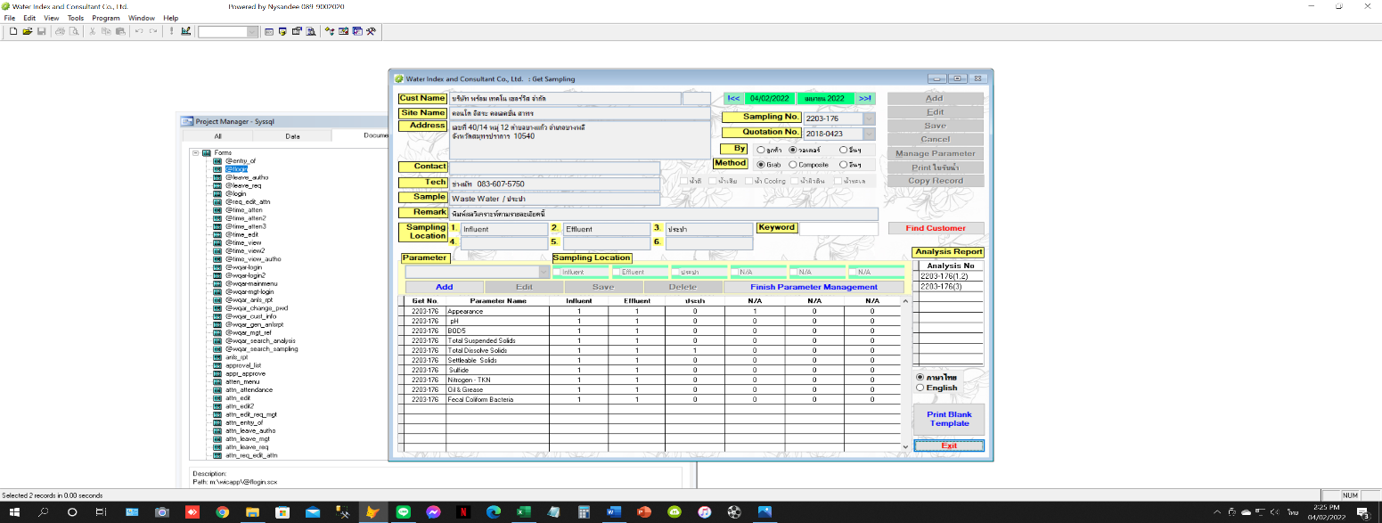

**รูปที่ 2 ใบรับตัวอย่างน้ำ**

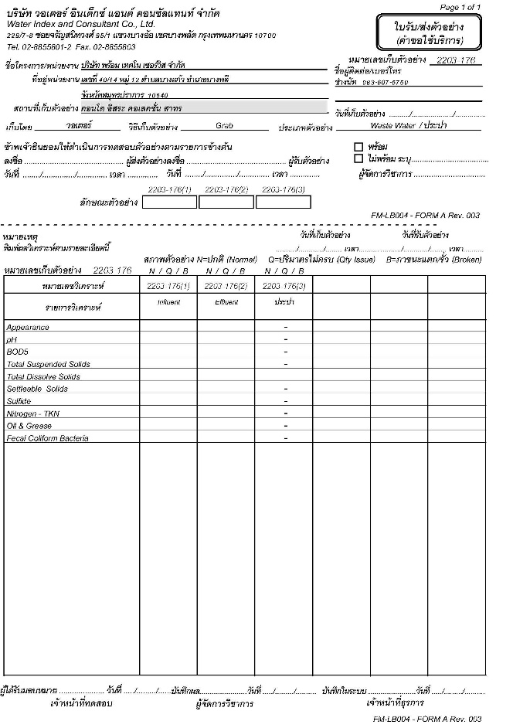

**รูปที่ 3 การสร้างรายงานผลวิเคราะห์คุณภาพน้ำ**

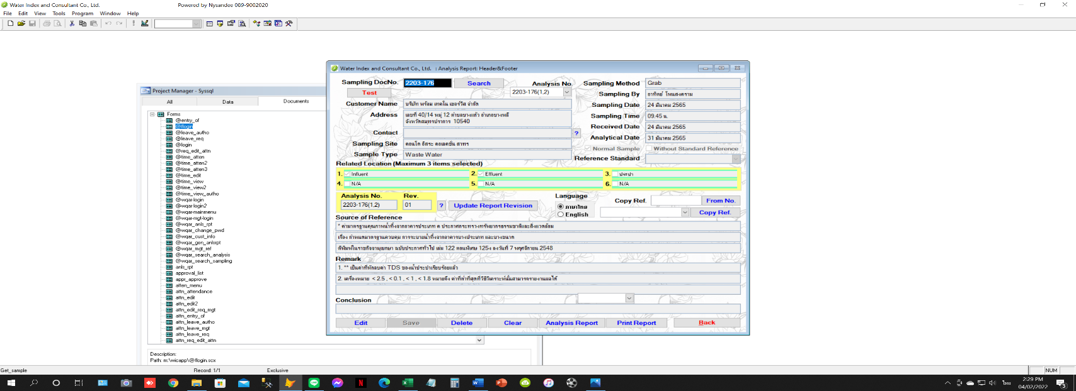

**รูปที่ 4 การบันทึกค่าผลวิเคราะห์คุณภาพน้ำ**

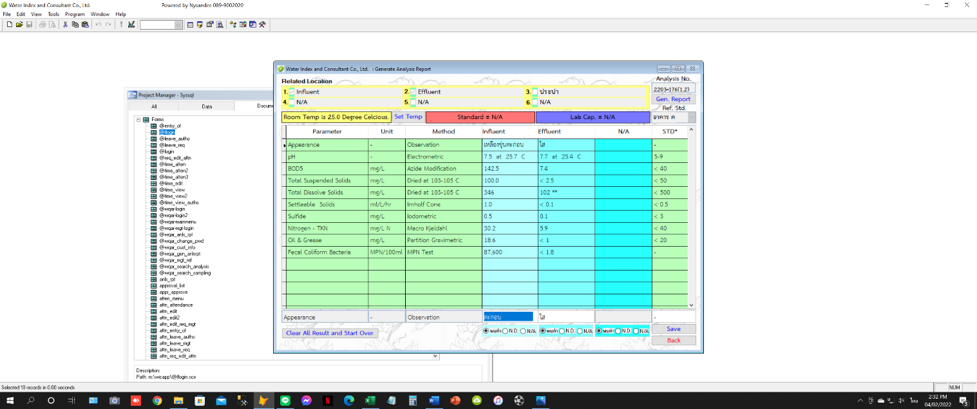

**รูปที่ 5 รายงานผลวิเคราะห์คุณภาพน้ำ**

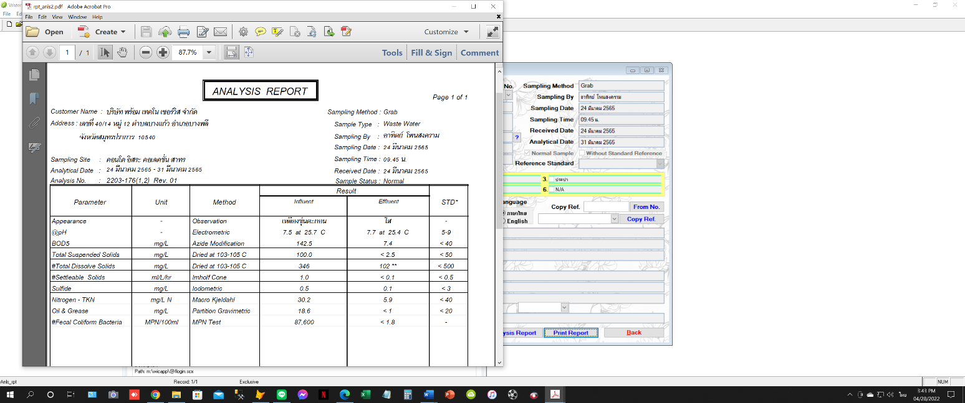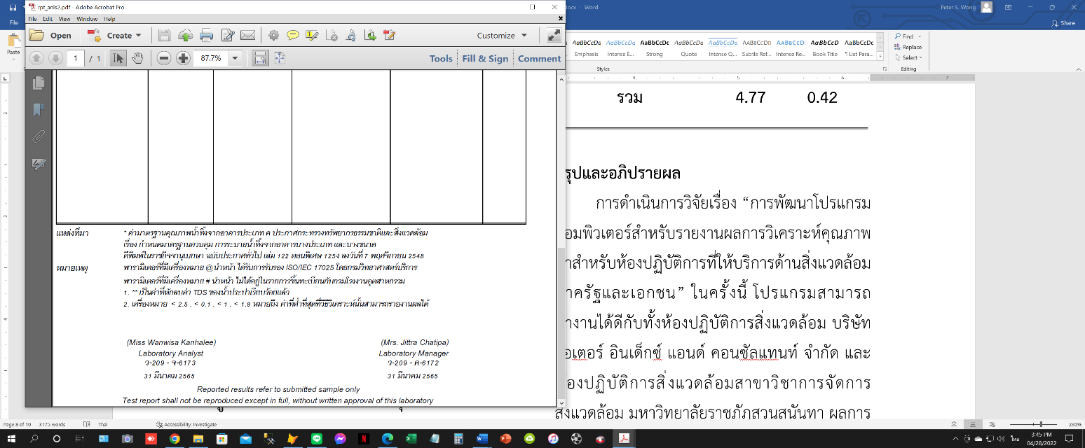

**สรุปผลและอภิปรายผล**

การดำเนินการวิจัยเรื่อง “การพัฒนาโปรแกรมคอมพิวเตอร์สำหรับรายงานผลการวิเคราะห์คุณภาพน้ำสำหรับห้องปฏิบัติการที่ให้บริการด้านสิ่งแวดล้อมภาครัฐและเอกชน” ในครั้งนี้ ในขั้นต้น (Trial Run) โปรแกรมสามารถทำงานได้ดีกับทั้งห้องปฏิบัติการสิ่งแวดล้อม บริษัท วอเตอร์ อินเด็กซ์ แอนด์ คอนซัลแทนท์ จำกัด และห้องปฏิบัติการสิ่งแวดล้อมสาขาวิชาการจัดการสิ่งแวดล้อม มหาวิทยาลัยราชภัฏสวนสุนันทา สอดคล้องกับวัตถุประสงค์ที่ตั้งไว้คือ คุณภาพของโปรแกรมคอมพิวเตอร์สำหรับรายงานผลการวิเคราะห์คุณภาพน้ำในห้องปฏิบัติการด้านสิ่งแวดล้อม อยู่ในระดับดีเป็นอย่างน้อย ซึ่งผลการประเมินประสิทธิภาพของโปรแกรมทั้ง 5 ด้าน อยู่ในเกณฑ์ที่ดีมาก โดยค่าเฉลี่ยคือ 4.61 ที่ SD=0.51 สอดคล้องกับงานวิจัยของชาญชัย จงเจริญสุข(2554), พาขวัญ ชูอำไพและชลิตา ศรีนวล(2560), พิมล พร้อมมูล(2555), ภวิสาณัชช์ ศรศิริวงศ์(2558), และพงษ์ศักดิ์ ศิริโสม(2560) ทั้งนี้เนื่องจากการดำเนินการพัฒนาโปรแกรมของผู้วิจัย ได้พัฒนาร่วมกันกับผู้ใช้งานจริงทั้งห้องปฏิบัติการสิ่งแวดล้อมเอกชนและห้องปฏิบัติการภาครัฐ ทำให้ผลที่ได้รับจากการวิจัยสามารถตอบสนองความต้องการของผู้ใช้งานและประสบผลสำเร็จลุล่วงด้วยดี

**ข้อเสนอแนะ**

**ข้อเสนอแนะในการนำผลวิจัยไปใช้หรือข้อเสนอแนะเชิงนโยบาย**

จากการสืบค้นและสัมภาษณ์ผู้ประกอบการห้องปฏิบัติการสิ่งแวดล้อมส่วนใหญ่ ได้แสดงความเห็นไปในทางเดียวกันในเรื่องของการให้ความสำคัญสูงสุดเรื่องความลับของข้อมูลทางธุรกิจ และสถานการณ์การแพร่ระบาดของโควิด-19 ทำให้การพัฒนาโปรแกรมเป็นไปอย่างล่าช้าและมีข้อจำกัดเรื่องความต้องการของผู้ใช้งานภาคเอกชน ควรมีการนำเสนอการใช้งานโปรแกรมในเวทีวิชาการเพื่อเผยแพร่และขยายการใช้งานแก่องค์กรที่สนใจ และต่อยอดโปรแกรมให้สมบูรณ์ยิ่งๆ ขึ้นไป

**ข้อเสนอแนะในการวิจัยต่อไป**

ด้วยข้อจำกัดในเรื่องงบประมาณในการพัฒนาโปรแกรม ซึ่งผู้วิจัยเน้นการพัฒนาโปแกรมด้วยเครื่องมือในลักษณะ Freeware หรือที่มีค่าใช้จ่ายในการใช้งานต่ำเมื่อนำไปใช้งานจริงในองค์กร อาจจะไม่สะดวกนักสำหรับการทำงานแบบออนไลน์ ในเวอร์ชั่นต่อไป ควรจะพัฒนาโปรแกรมในลักษณะ Web Application และจัดเก็บฐานข้อมูลในลักษณะ Cloud Database เพื่อเพิ่มประสิทธิภาพการทำงานของโปรแกรม

**เอกสารอ้างอิง**

กระทรวงทรัพยากรธรรมชาติและสิ่งแวดล้อม. (2548). *กำหนดมาตรฐานควบคุมการระบายน้ำทิ้งจากอาคาร*

*ประเภทและบางขนาด*. สืบค้น 22 ตุลาคม 2562, จาก http://infofile.pcd. go.th/law/3_41_water

กระทรวงอุตสาหกรรม. (2560). *ประกาศกระทรวงอุตสาหกรรม เรื่องกำหนดมาตรฐานควบคุมการระบายน้ำทิ้ง*

*จากโรงงาน พ.ศ. 2560*. สืบค้น 25 กันยายน 2562, จาก http://ecap.pcd.go.th

เกษม กมลชัยพิสิฐ. (2562). *เรียนเขียนโปรแกรม VISUAL FOXPRO*. สืบค้น 16 พฤศจิกายน 2562,

จาก https://kasem-mesak.blogspot.com/

ประชา พฤกษ์ประเสริฐ. (2556). *บริหารและจัดการฐานข้อมูลระดับมืออาชีพ SQL Server 2012* (พิมพ์ครั้งที่ 1).

กรุงเทพฯ: สำนักพิมพ์ซิมพลิฟาย.

ชาญชัย จงเจริญสุข. (2554). *การพัฒนาโปรแกรมระบบบริการประชาชน กรมพัฒนาที่ดิน กรณีศึกษา : กรม*

*พัฒนาที่ดิน* (วิทยานิพนธ์ปริญญาวิทยาศาสตรมหาบัณฑิต). กรุงเทพฯ. มหาวิทยาลัยธุรกิจบัณฑิตย์.

สืบค้นจาก http://libdoc.dpu.ac.th/thesis/141498.pdf

ธนวัตร เจริญงาน. (2554). *ปัจจัยที่มีผลต่อความพึงพอใจในการใช้โปรแกรมระบบฐานข้อมูลโรงพยาบาลส่งเสริม*

*สุขภาพตำบลและหน่วยปฐมภูมิของเจ้าหน้าที่สาธารณสุข : กรณีศึกษา จังหวัดพังงา*. (วิทยานิพนธ์ปริญญาบริหารธุรกิจมหาบัณฑิต). ปทุมธานี. มหาวิทยาลัยเทคโนโลยีราชมงคลธัญบุรี. สืบค้นจาก

http://www.repository.rmutt.ac.th/dspace/handle/123456789/738

นิตยา โชติบุตร. (2558). *การพัฒนาโปรแกรมประยุกต์เกมเพื่อสร้างแรงจูงใจในการเรียนภาษาซี*. (วิทยานิพนธ์

ปริญญาวิทยาการสารสนเทศมหาบัณฑิต). นครราชสีมา. มหาวิทยาลัยเทคโนโลยีสุรนารี. สืบค้นจาก

http://sutir.sut.ac.th:8080/jspui/bitstream/123456789/6079/4/Abstract.pdf

พงษ์ศักดิ์ ศิริโสม. (2560). *การพัฒนาโปรแกรมคอมพิวเตอร์สาหรับแนะนำการใช้ปุ๋ยและรูปแบบการใช้ปุ๋ยแบบ*

*ผสมผสานที่เหมาะสมกับชนิดของดินและพืช*. (วิทยานิพนธ์ปริญญาวิทยาศาตรมหาบัณฑิต). อุบลราชธานี.

มหาวิทยาลัยอุบลราชธานี.

สืบค้นจาก https://www.thaiscience.info/Journals/Article/JSUU/10985145.pdf

พัชรินทร์ เลี่ยมดวงแข. (2554). *ความพึงพอใจของผู้สอบบัญชีในการนาโปรแกรม Audit Command Language*

*(ACL) มาใช้ในการตรวจสอบบัญชี ในบริษัทตรวจสอบบัญชีแห่งหนึ่ง.* (วิทยานิพนธ์ปริญญาบริหารธุรกิจมหาบัณฑิต). กรุงเทพฯ. มหาวิทยาลัยศรีนครินทรวิโรฒ.

สืบค้นจาก http://thesis.swu.ac.th/swuthesis/Man/Patcharin_L.pdf

พาขวัญ ชูอำไพ,ชลิตา ศรีนวล. (2560). *การวิเคราะห์ความพึงพอใจของผู้ใช้งานระบบบัญชีสามมิติ ในสถาบัน*

*เทคโนโลยีพระจอมเกล้าเจ้าคุณทหารลาดกระบัง*. (วิทยานิพนธ์ปริญญาศิลปะศาตรมหาบัณฑิต). กรุงเทพฯ. สถาบันเทคโนโลยีพระจอมเกล้าเจ้าคุณทหารลาดกระบัง. สืบค้นจาก https://so03.tci-thaijo.org/index.php/msj/article/download/116383/89586/

พิมล พร้อมมูล. (2555). *การพัฒนาโปรแกรมคอมพิวเตอร์สําหรับการจัดการข้อมูลการควบคุมคุณภาพ*.

(วิทยานิพนธ์ปริญญาการศึกษามหาบัณฑิต). กรุงเทพฯ. มหาวิทยาลัยศรีนครินทรวิโรฒ.

สืบค้นจาก http://ir.swu.ac.th/xmlui/handle/123456789/3818

ภวิสาณัชช์ ศรศิริวงศ์. (2558). *การพัฒนาโปรแกรมประยุกต์สำหรับการประเมินผลการฝึกประสบการณ์วิชาชีพครู*

*กรณีศึกษาคณะศิลปศาสตร์ มหาวิทยาลัยศิลปากร*. (วิทยานิพนธ์ปริญญาศิลปะศาตรมหาบัณฑิต). กรุงเทพฯ. มหาวิทยาลัยศิลปากร. สืบค้นจาก http://ithesis-ir.su.ac.th/dspace/bitstream/123456789/914/1/56902313%20%E0%B8%A0%E0%B8%A7%E0%B8%B4%E0%B8%AA%E0%B8%B2%E0%B8%93%E0%B8%B1%E0%B8%8A%E0%B8%8A%E0%B9%8C%20%E0%B8%A8%E0%B8%A3%E0%B8%A8%E0%B8%B4%E0%B8%A3%E0%B8%B4%E0%B8%A7%E0%B8%87%E0%B8%A8%E0%B9%8C.pdf